馬公國中藝術才能美術班 專長課程 學習歷程檔案
學生姓名 : 王意伶
- 課程名稱 : 型塑表現
- 單元主題 : 炭筆靜物寫生
- 作品名稱 : 靜物
- 表現媒材 : 炭筆
- 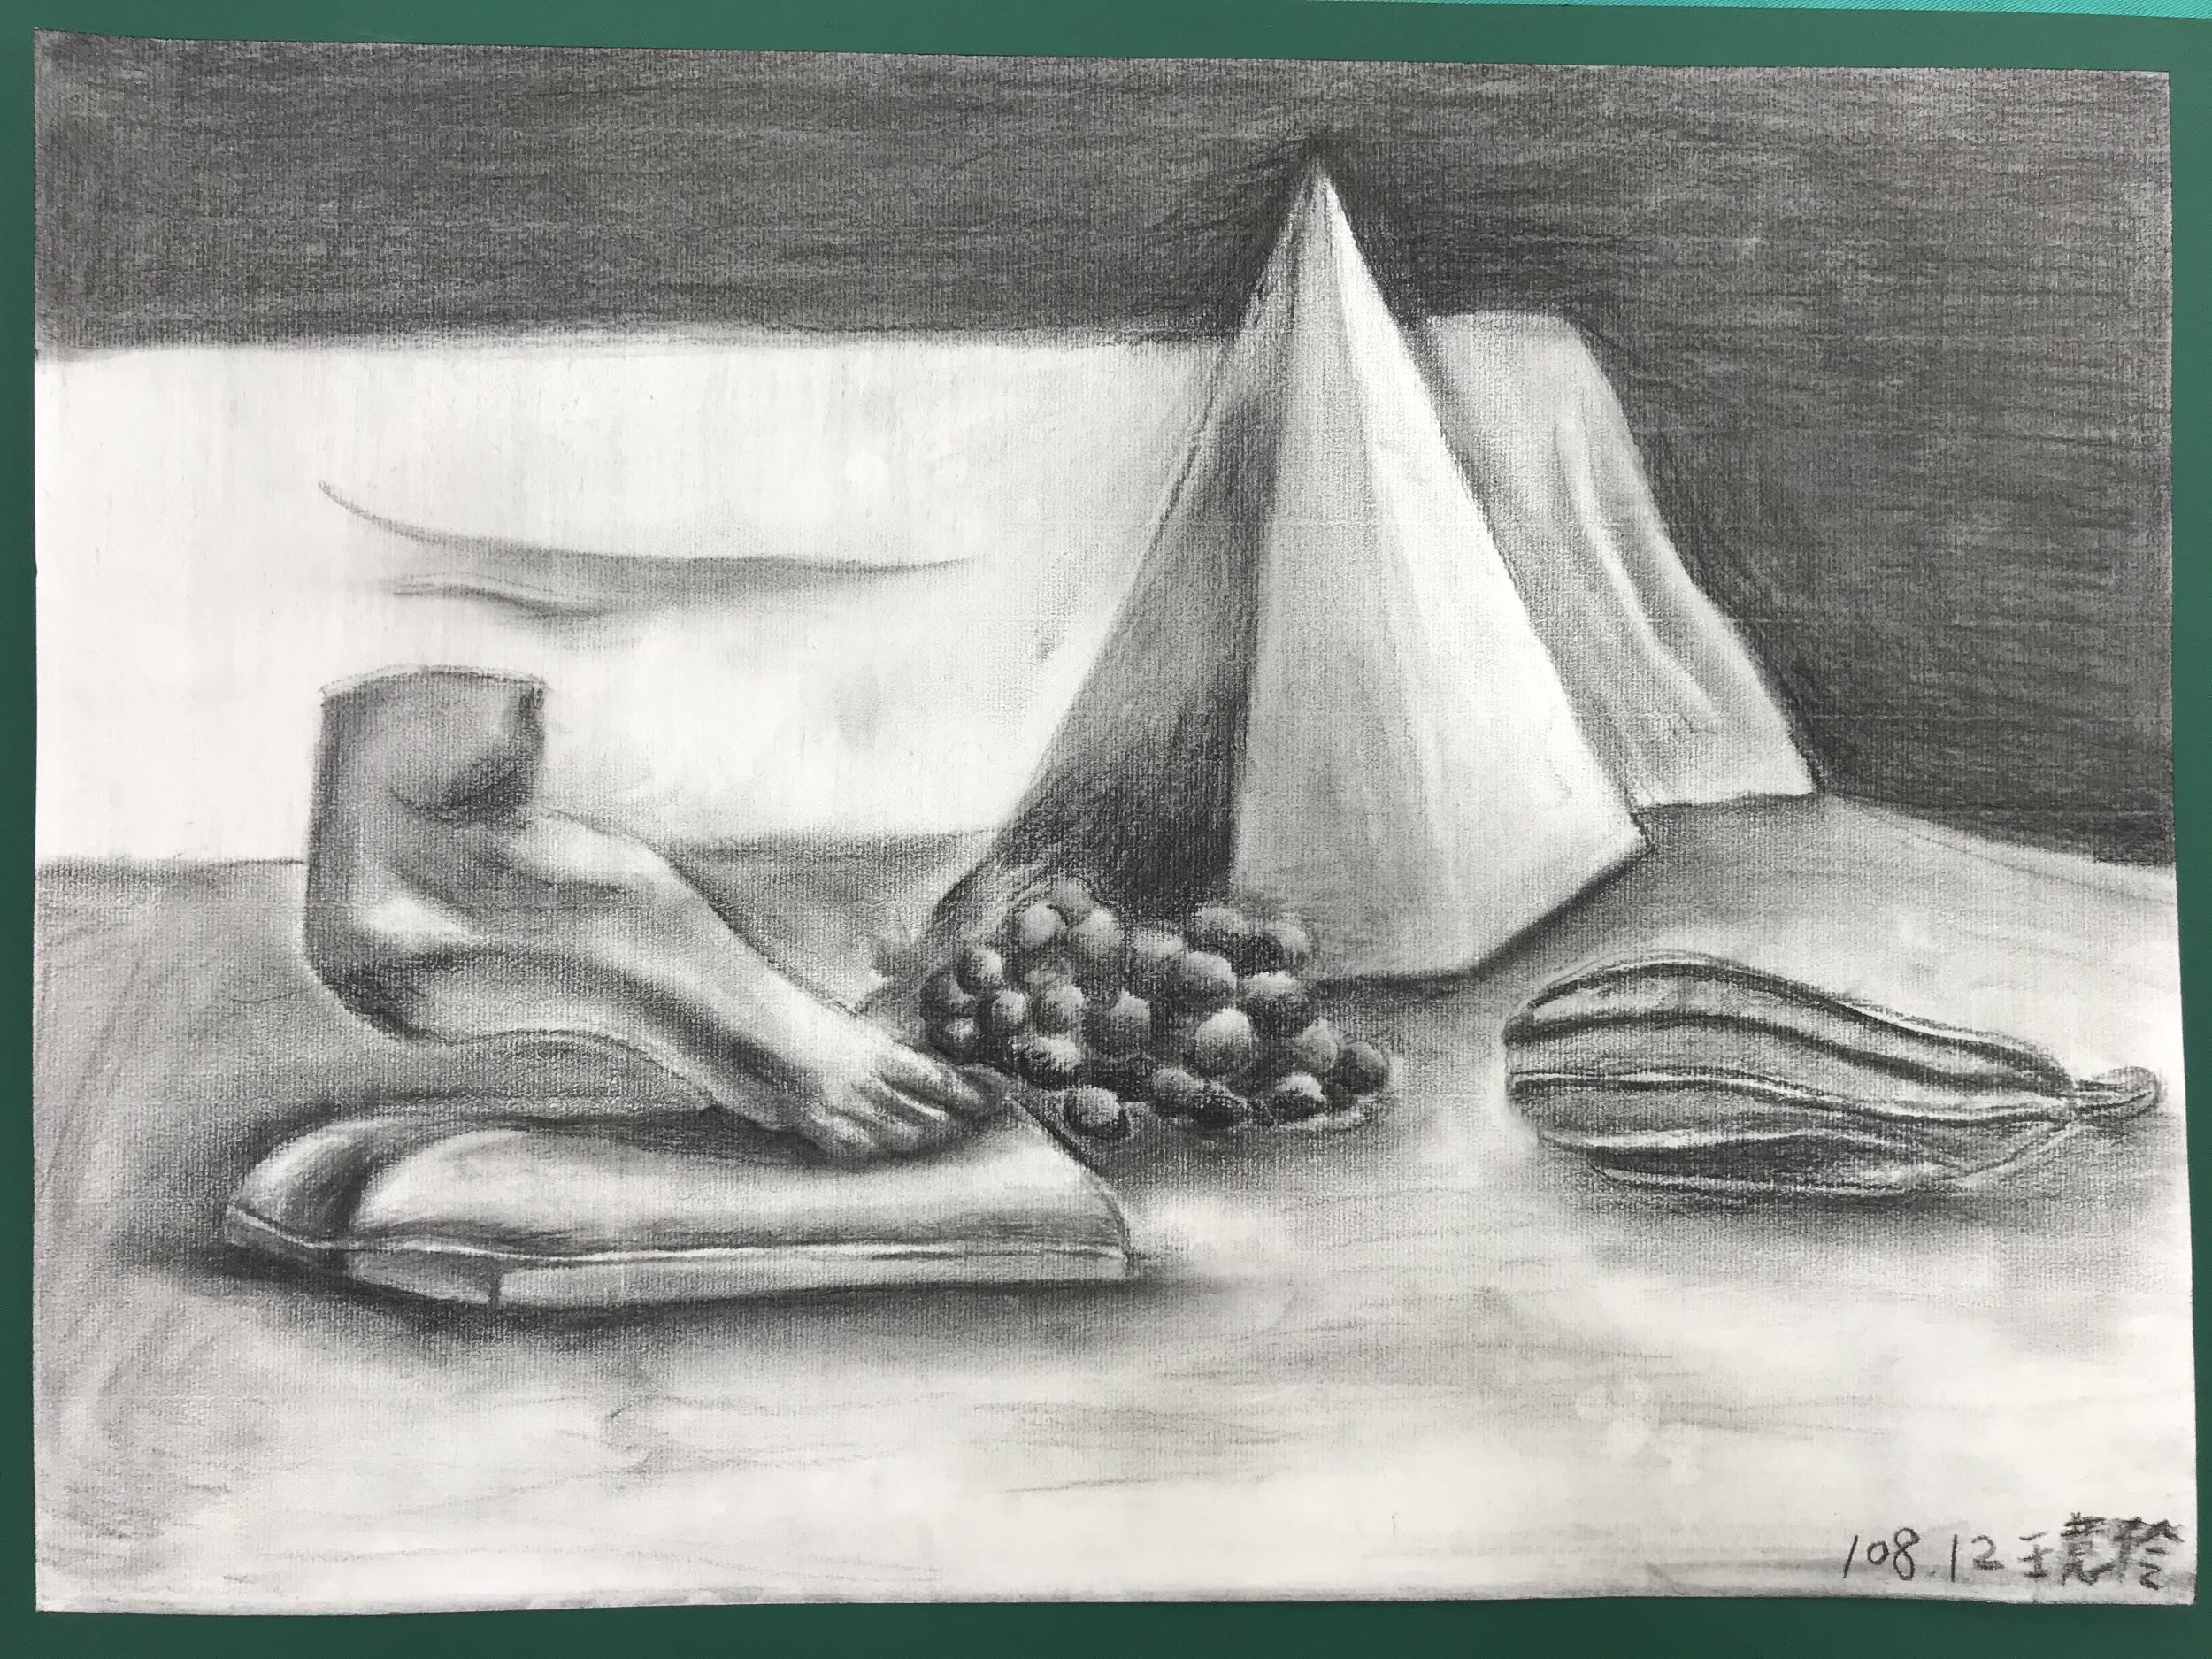
- 創作理念說明 ：
- 炭筆的顏色較重，且筆芯較軟，力道掌控很重要。

